日期：3.8

功能名称（任务名称 功能模块）例：组织架构改造。

简单描述:例：组织结构树改造，将机构下岗位节点等显示进行修改。

今天在我们的系统里，增加了类似SAP的关联表。 并通过这张表进行主职位、副职位的管理。在树的加载过程中，也修改了原先判断是否是领导的方法。现在在加载树的时候，自动关联查询，每个节点自带岗位信息，岗位名称等。树的加载效率也更高。过程如下：

数据库设计：

原来的设计：主表有机构，职位，员工三个表。中间有一个关联表。

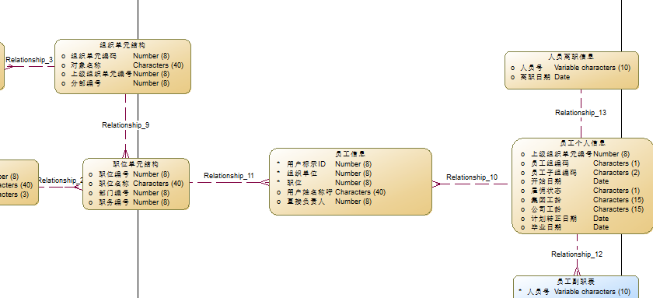

今天重新设计了表，我们的也设计了类似结构，设关联表。

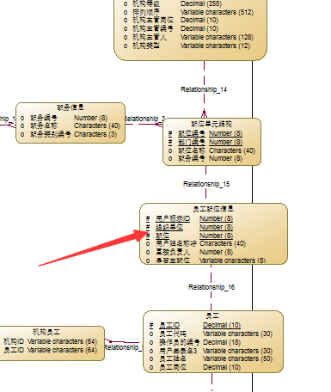

新建关联表：

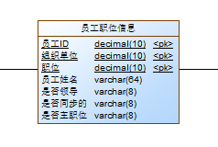

以及实体：

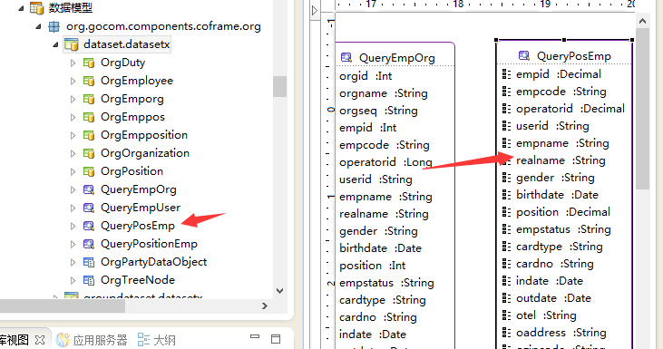

修改查询树节点逻辑流：

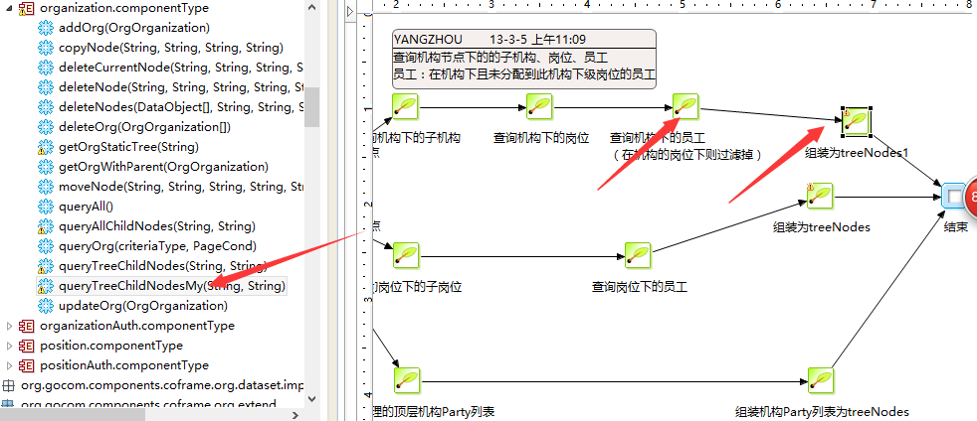

查询机构下员工：

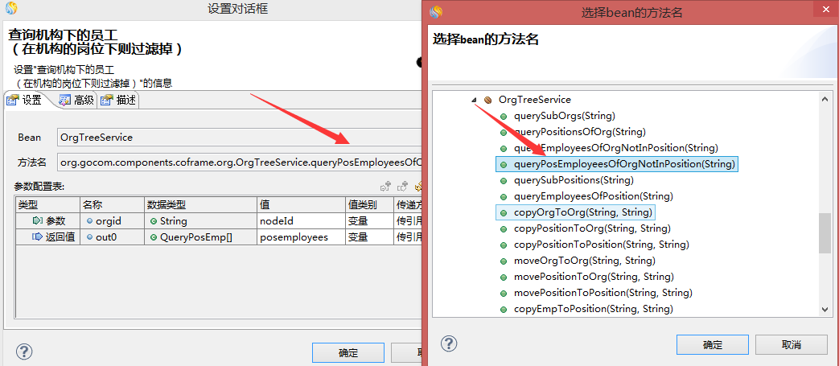

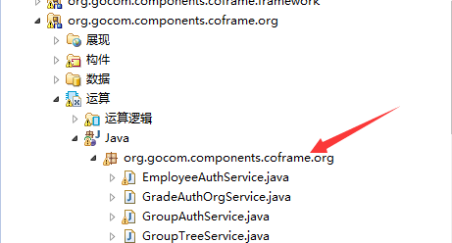

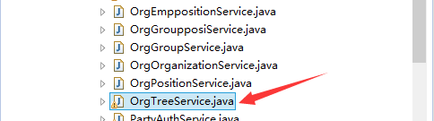

方法中用的命名sql：

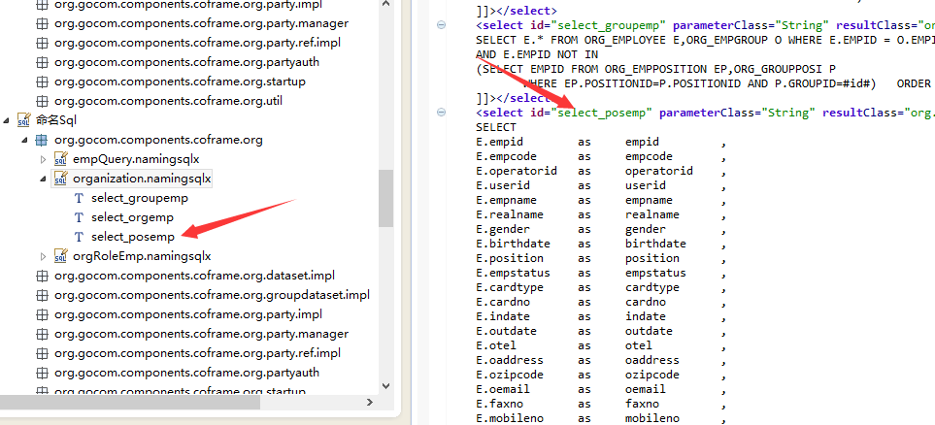

组装为树节点：

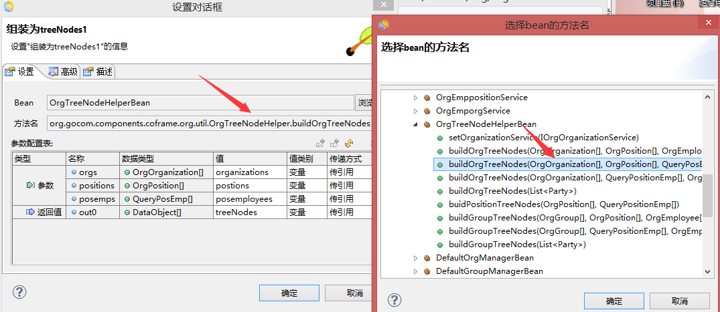

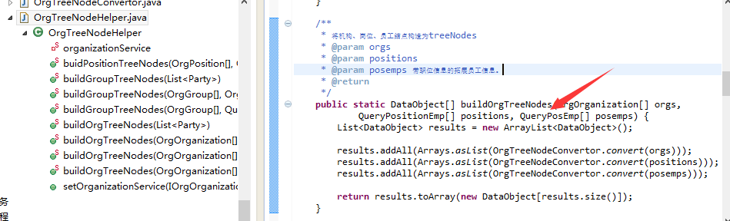

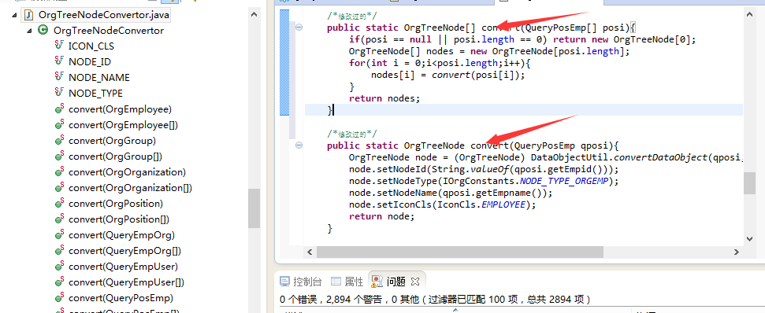

功能效果达到，接下来是页面调整：

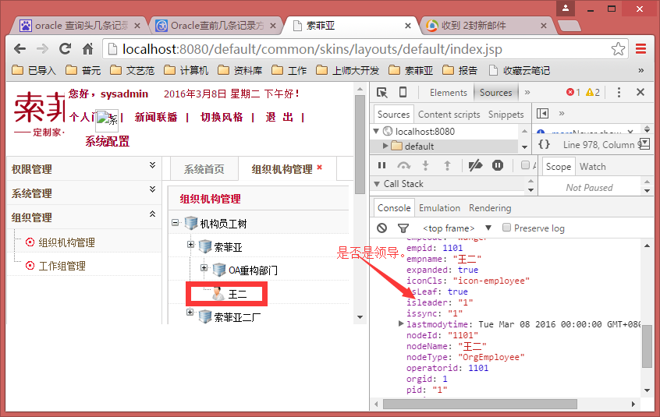

3.9 工作内容：

在开发环境做了关联表相关改动。将昨天本地代码修改并执行进去了。

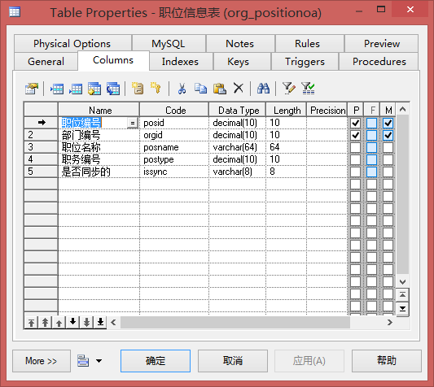

关联表org_emppos：

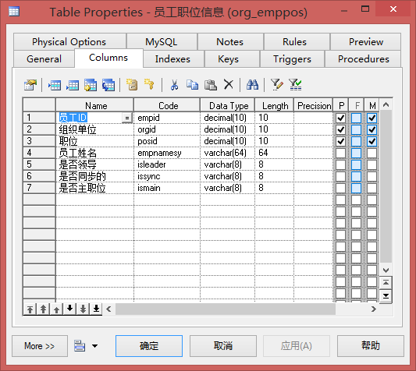

更新的文件清单：

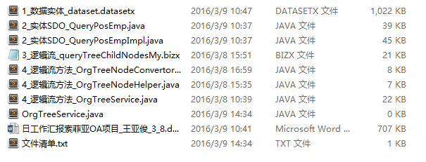

页面修改：

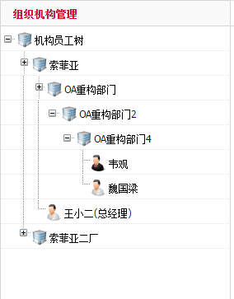

3.10 完成了人员以及机构的右击事件处理。

修改页面及逻辑流，修改机构下右击，增加人员功能。

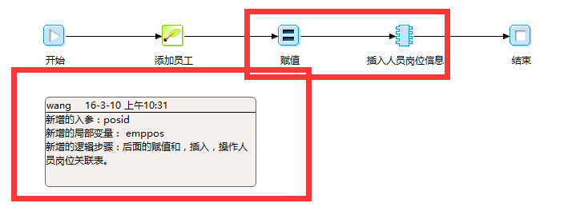

修改页面及逻辑流，修改机构下右击，删除单个人员时的操作：

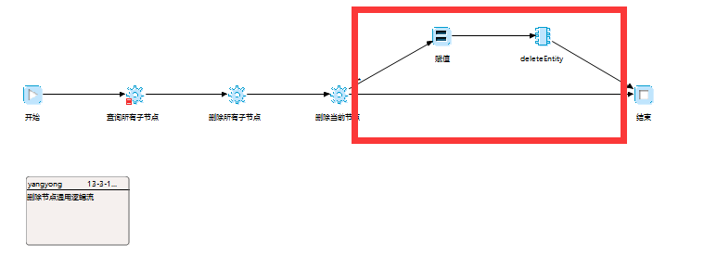

删除机构时，级联删除机构下所有机构和人员。修改了，加入对关联表的操作。

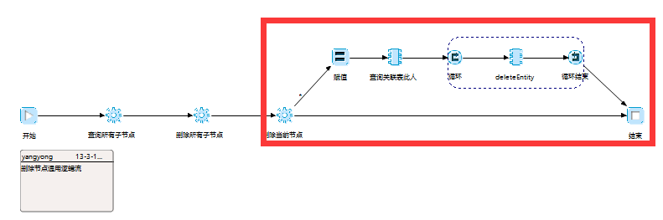

修改了人员右击设置为领导的设置。

并加入领导设置后会自动显示在树的前面的功能。

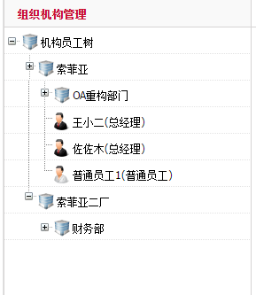

3.11开发： 职位职务管理。

上午整理并总结了组织结构设计的问题。下午主要是开会。周五主要与客户进行交流，就接口进行沟通，调整了接口中不对的地方，让他们修改。并修改了原先的数据表设计。

3.14开发： 职位职务管理。

之前考虑的原岗位信息，然后岗位下加人的功能与索菲亚不符合，所以另开发了职位表，现在在开发时，考虑到机构删除操作时，要级联删除下面职位，所以考虑重新使用原有岗位表，存现在的职位信息。然后对之前的代码做了一些修改。

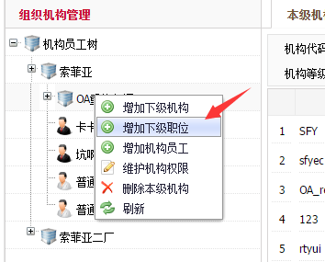

右键新增职位的界面，及其功能开发。

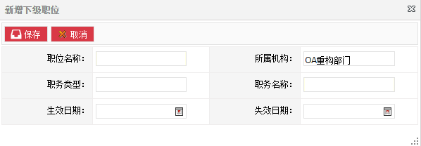

职位管理数据库设计：

职位管理的职位全量信息的查询实体：

select aa.*,org.orgname from

(select

po.* ,

pt.postypename

from org_position po left join org_sfy_postype pt on po.positype = pt.postypeid

) aa left join org_organization org on aa.orgid = org.orgid

职位管理的管理页开发：

简单描述:例：职位的管理维护，包括职位的新增、修改、删除

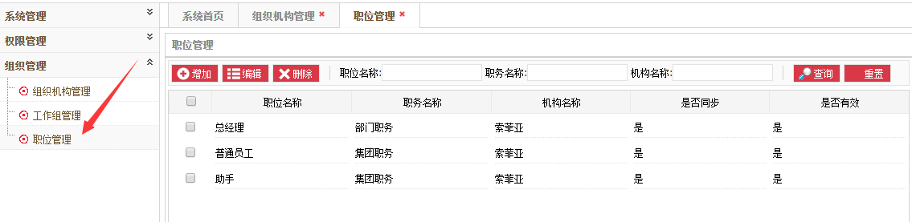

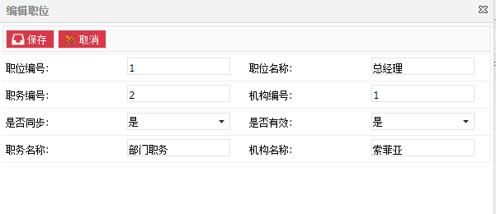

日期：3.15

模块：职位职务管理

功能一：管理页，机构筛选条件。可以显示出已有机构，让其选择。

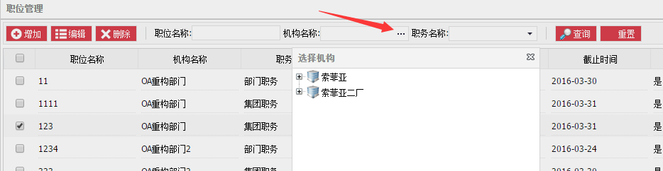

功能二：管理页，职务名筛选条件的完善，找到已有的所有职务，并去除重名显示在下拉框。

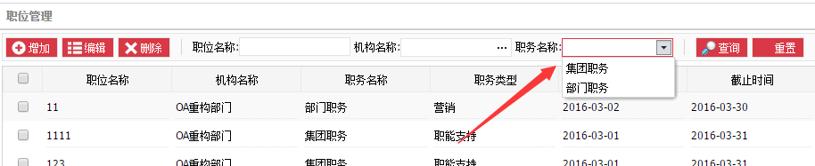

数据库中查出的职务，可能是重名的，需过滤：

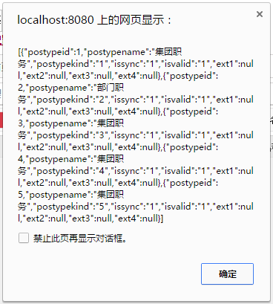

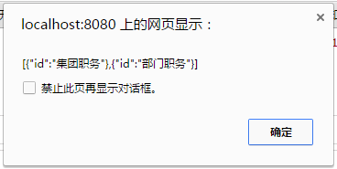

功能三：编辑页，选择职务类型之后，会级联影响职务选择下拉框。

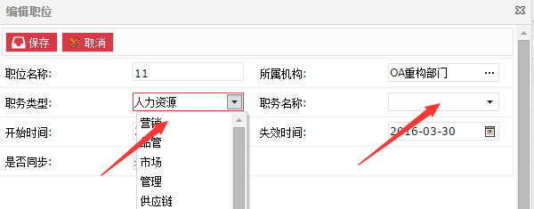

选择了职务类型之后，传到逻辑流，查出此类职务，加载到下拉框。

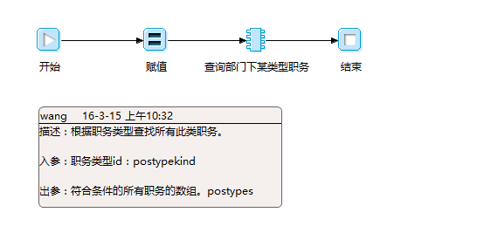

功能四：编辑页，编辑时，选择职位所属机构的机构选择。

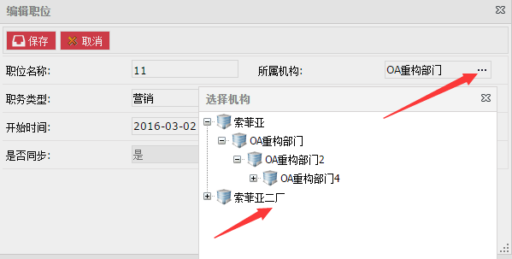

功能五：通用的机构选择树。

选中一个机构，即树节点，然后点确定，或者直接双击，就可以带回本机构信息。

